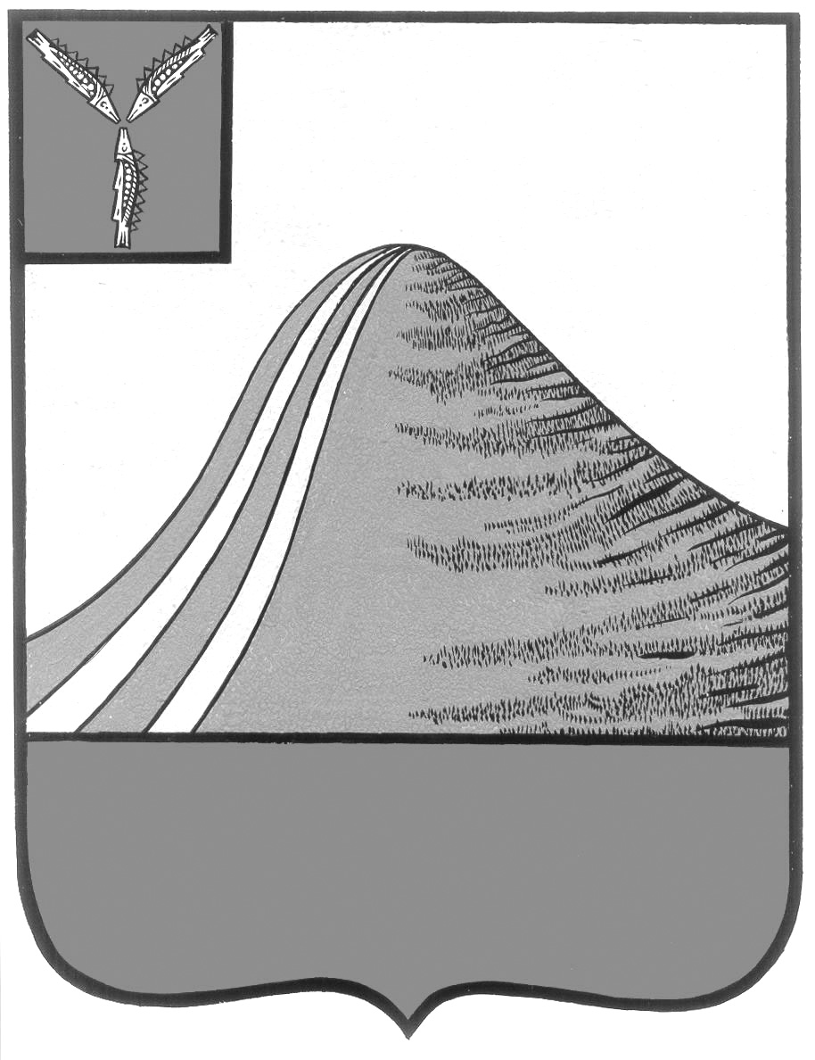
АДМИНИСТРАЦИЯ ЛЫСОГОРСКОГО МУНИЦИПАЛЬНОГО РАЙОНА
САРАТОВСКОЙ ОБЛАСТИ

Р А С П О Р Я Ж Е Н И Е

от 18 августа 2014 года № 210-р

р.п .Лысые Горы

О порядке проведения строительного контроля при осуществлении ремонта в учреждениях образования

В соответствии с Постановлением правительства Российской Федерации № 468 от 21.06.2010 г. «О порядке проведения строительного контроля при осуществлении строительства, реконструкции и капитального ремонта объектов капитального строительства» и в целях осуществления контроля за проведением ремонта на объектах образования:
1.Утвердить состав комиссии по осуществлению контроля за проведением ремонта на объектах образования:
Кутов Э.А.- первый заместитель главы администрации Лысогорского
муниципального района, председатель комиссии,
Мельник Н.Н.- начальник отдела инфраструктуры муниципального района
администрации Лысогорского муниципального района,
Табунков А.А.- директор ООО «Лысогорское ПСБ» ( по согласованию),
Ширшова Н.А. – начальник ХЭГ отдела образования администрации
Лысогорского муниципального района (по согласованию).
2. Комиссии в срок до 1 сентября 2014года провести мероприятия по осуществлению строительного контроля за проведением ремонта образовательных учреждений.
3.Контороль за исполнением настоящего распоряжения возложить на первого заместителя главы администрации Лысогорского муниципального района Куторова Э.А.

Глава администрации
муниципального района С.А. Девличаров

